Lunes
11
de Enero

Quinto de Primaria
Ciencias Naturales

Cuido mi salud mediante la alimentación

Aprendizaje esperado: Describe causas y consecuencias del sobrepeso y de la obesidad, y su prevención mediante una dieta correcta, el consumo de agua simple potable y la actividad física.

Énfasis: Valorar el consumo de alimentos nutritivos, de agua simple potable y la actividad física para prevenir el sobrepeso y la obesidad.

¿Qué vamos a aprender?

Valorarás el consumo de alimentos nutritivos, de agua simple potable y la actividad física para prevenir el sobrepeso y la obesidad.

El día de hoy trabajaremos sobre un tema muy importante, está claro que ahora las actividades que realizan los niños y las niñas son distintas, en gran medida les han dado preferencia a diversos aparatos tecnológicos.

¿Qué hacemos?

Tal vez conoces a algún amigo tuyo que últimamente no quiere salir a jugar, sólo quiere estar sentado con sus videojuegos y eso es preocupante, porque también repercute en su forma de alimentarse dado que, realizando esas actividades, las frituras, galletas, papitas fritas, pizzas, pastelitos, jugos de sabores, están al alcance y en menor medida la fruta y verdura. Esos como sabrás son hábitos poco saludables y eso le puede llegar a ocasionar graves problemas de salud.

En clases pasadas aprendiste sobre la alimentación saludable y la actividad física, hoy vamos a retomar algunas ideas importantes del tema de nutrición y así repasamos sobre los hábitos saludables.

Conocer y comprender esos temas es fundamental para nuestra vida cotidiana. Ahora bien, te has preguntado. ¿Por qué es importante tener una buena alimentación?

Seguramente llegaste a la conclusión que muy importante, porque de los alimentos obtenemos la energía indispensable que nos permite desempeñar todas nuestras actividades.

Es importante recordar que uno de los aspectos fundamentales en la salud del ser humano es la alimentación. Para nutrirse, es importante que nuestro organismo obtenga de los alimentos y los nutrimentos que necesita.

Si no tenemos una buena alimentación, no tenemos la energía suficiente para hacer nuestras actividades y hasta nos podemos enfermar. Una mala alimentación puede aumentar el desarrollo de enfermedades, alterar el desarrollo físico y mental y ser poco productivos.

Vamos hacer un repaso sobre el tema de la nutrición y reflexionamos sobre la importancia de alimentarse bien.

Empecemos con la jarra del buen beber, de acuerdo con la jarra del buen beber, debes consumir agua simple potable, la cantidad recomendada son aproximadamente 6 a 8 vasos al día, aunque esto puede variar según la edad y las actividades físicas que realices.

La jarra del buen beber sirve para indicar las cantidades correctas de bebidas que deberíamos consumir. Además, la Jarra del buen beber es una guía que nos ayuda a percatarnos de cuáles son algunas de las bebidas que son dañinas para el organismo si se ingieren en exceso.

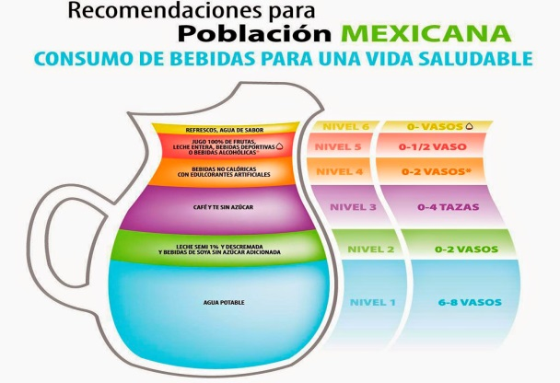

Ahora hablemos de la actividad física, hacer actividades físicas de diferente intensidad es importante porque nos ayudan a gastar la energía que nos proporcionan los alimentos.

La actividad física consiste en juegos, deportes, desplazamientos, actividades recreativas, educación física o ejercicios programados, por ello, aunque jugar videojuegos es una actividad, la energía de los alimentos la está acumulando al estar mucho tiempo sentado y eso puede ocasionar sobrepeso.

Aquí entra el Plato del Bien Comer, nos enseña cómo están agrupados los alimentos.
Los alimentos se agrupan en:

- Frutas y verduras.
- Cereales y tubérculos.
- Leguminosas y alimentos de origen animal.

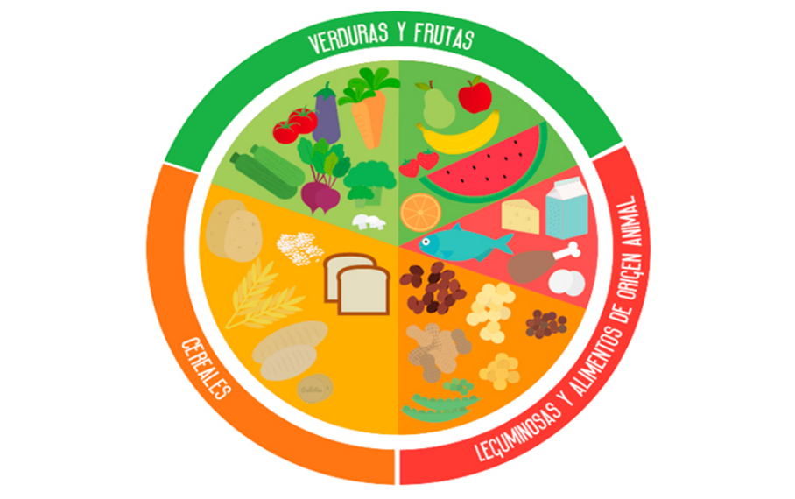

Las recomendaciones para seguir adecuadamente el Plato del Bien Comer son: comer en gran medida frutas y verduras preferentemente con cáscara; incluir cereales integrales en cada comida; comer alimentos de origen animal con moderación; evitar lo más posible los azúcares, grasas, aceites, edulcorantes y sal; realizar tres comidas y dos colaciones al día.

A estas alturas seguramente recuerdas, los elementos que debe tener una dieta para que sea considerada nutritiva.

Por supuesto, para que sea nutritiva, debe considerar seis cualidades.

- Completa: Que incluya alimentos de todos los grupos del plato del bien comer.
- Equilibrada: Que los alimentos estén en porciones adecuadas.
- Inocua: Que esté libre de microorganismos que puedan dañar nuestra salud.
- Suficiente: Que aporte los nutrientes según las actividades de cada persona.
- Variada: Que los alimentos de cada día incluyan diferentes alimentos de cada grupo.
- Adecuada: Que se ajuste a los recursos económicos, gustos y costumbres de cada persona.

Ahora te voy a hablar sobre la obesidad. Por eso necesitamos preguntarnos, ¿Por qué es importante prevenir el sobrepeso y la obesidad?

La obesidad se caracteriza por una acumulación progresiva y excesiva de grasa, particularmente en el abdomen y por un incremento en el peso corporal, lo cual nos puede causar diversas afectaciones a nuestra salud y enfermedades como diabetes e hipertensión.

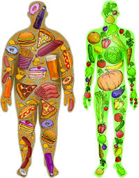

Sin embargo, el problema de la obesidad no sólo es un problema individual, sino social. Algunos aspectos de nuestro entorno, como la presencia de publicidad de productos no saludables, la elevada disponibilidad de estos a bajos precios, la falta de acceso al agua segura, alimentos frescos y entornos propicios para actividad física, entre otros, son factores que también impactan en el consumo de alimentos de las personas y, en consecuencia, hábitos poco saludables, pero deberíamos evitarlos a toda costa.

Es muy importante que compartas tus conocimientos con las personas que te rodean, así podrías ayudar a fomentar correctos hábitos alimenticios y la importancia de la actividad física para cuidar la salud.

¡No olvides que cada granito de arena cuenta!

El Reto de Hoy:

- Describe e ilustra cómo es un día “cotidiano”: Cuáles son tus actividades y qué alimentos y bebidas consumes.

- Después, reflexiona qué cambiarías de tus hábitos diarios respecto a la alimentación y cómo podrías mejorarla.

- No olvides compartir tu trabajo con tu familia, maestra o maestro y compañeros de grupo.

¡Buen trabajo!

Gracias por tu esfuerzo.

Para saber más:
Lecturas
https://libros.conaliteg.gob.mx/20/P5CNA.htm

